九年级数学《相似》复习讲学稿 复习课 2课时
执笔： 审核：
知识1、相似三角形的概念。相似三角形的对应角 ，对应边 。
- 如图，已知⊿ABC∽⊿DAC。
- 如果AD=2cm，AC=4cm，BC=6cm，求AB，DC的长；
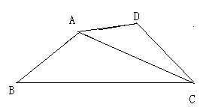
- 如果∠B=36，∠D=117，求∠BAD的度数。

知识2、相似三角形的判定：
方法1、 。
方法2、
方法3、
1、如图，D、E两点分别在△ABC 的边AB、AC上，DE与BC不平行，当满足 条件（写出一个即可）时，△ADE∽△ACB．

2．下列四个三角形，与右图中的三角形相似的是（ ）
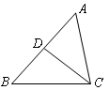
（第4题）
A．
B．
C．
D．
3、如图所示，给出下列条件：①∠B=∠ACD；②∠ADC=∠ACB；
③=；④AC²=AB.AC．其中单独能够判定
的个数为（ ）A．1 B．2 C．3 D．4
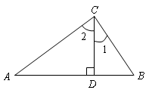
4.如图， 中，CD⊥AB于一定能确定使为直角三角形的条件的个数是（ ）①∠1=∠A②=③∠B+∠2=90⁰
④BC：AC：AB=3：4：5⑤AC·BD=BC·CD
A．1 B．2 C．3 D．4
5、如图，已知是矩形的边上一点，BF⊥AE于，试说明：．

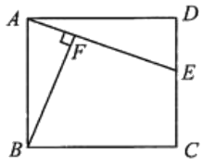

知识3、相似三角形的性质：
性质1、
性质2、
1．如图，在中，∠ACB=90⁰ ，BC=3 ，AC=4,的垂直平分线交的延长线于点，则的长为（ ）
A． B． C． D．2
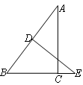
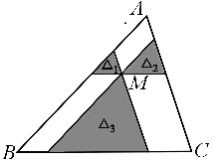
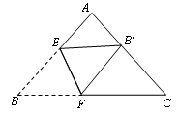
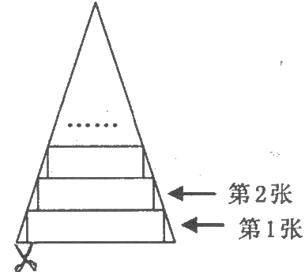

2.如图，点M是△ABC内一点，过点M分别作直线平行于△ABC的各边，所形成的三个小三角形△₁、△₂、△₃（图中阴影部分）的面积分别是4，9和49．则△ABC的面积是 ．
3.将三角形纸片（△ABC）按如图所示的方式折叠，使点B落在边AC上，记为点B′，折痕为EF．已知AB＝AC＝3，BC＝4，若以点B′，F，C为顶点的三角形与△ABC相似，那么BF的长度是 ．
4.一张等腰三角形纸片，底边长l5cm，底边上的高长22．5cm．现沿底边依次从下往上裁剪宽度均为3cm的矩形纸条，如图所示．已知剪得的纸条中有一张是正方形，则这张正方形纸条是( )
A．第4张 B．第5张 C.第6张 D．第7张
5.如图，M为线段AB的中点，AE与BD交于点C，∠DME＝∠A＝∠B＝α，
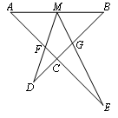
且DM交AC于F，ME交BC于G．
（1）写出图中三对相似三角形，并证明其中的一对；
（2）连结FG，如果α＝45°，AB＝，
AF＝3，求FG的长．

知识4、相似测距
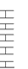
1. 小明在一次军事夏令营活动中，进行打靶训练，在用枪瞄准目标点B时，要使眼睛O、准星A、目标B在同一条直线上，如图4所示，在射击时，小明有轻微的抖动，致使准星A偏离到A′，若OA=0.2米，OB=40米，AA′=0.0015米，则小明射击到的点B′偏离目标
A
B
P
D
（第6题图）
C
C
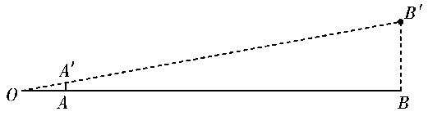

A．3米B．0.3米C．0.03米D．0.2米
2、如图是小明设计用手电来测量某古城墙高度的示意图.点P处放一水平的平面镜, 光线从点A出发经平面镜反射后刚好射到古城墙CD的顶端C处,已知 AB⊥BD，CD⊥BD, 且测得AB=1.2米，BP=1.8米，PD=12米,那么该古城墙的高度是（ ）
A. 6米 B. 8米 C. 18米 D.24米
3、小明想利用太阳光测量楼高，他带着皮尺来到一栋楼下，发现对面墙上有这栋楼的影子，针对这种情况，他设计了一种测量方案，具体测量情况如下：
如示意图，小明边移动边观察，发现站到点E处时，可以使自己落在墙上的影子与这栋楼落在墙上的影子重叠，且高度恰好相同．此时，测得小明落在墙上的影子高度CD＝1.2m，CE＝0.8m，CA＝30m（点A、E、C在同一直线上）．
已知小明的身高EF是1.7m，请你帮小明求出楼高AB（结果精确到0.1m）．

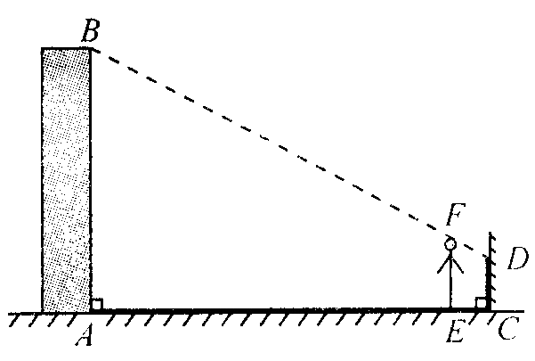

知识5、位似图形。
1、如图，五边形ABCDE与五边形A′B′C′D′E′是位似图形，O为位似中心，OD=OD′，则A′B′:AB为（ ）
A
B
C
E
D
O
B′
A′
C′
D′
E′
(第5题图)
A.2:3
B.3:2
C.1:2
D.2:1
2.若一个图形的面积为2，那么将它与成中心对称的图形放大为原来的两倍后的图形面积为（ ）A. 8 B. 6 C. 4 D. 2
3、如图，已知△EFH和△MNK是位似图形，那么其位似中心是点 （ ）
H
E
F
M
N
K
A
B
C
D

综合应用：
1\在矩形ABCD中，AB=2，AD=．
（1）在边CD上找一点E，使EB平分∠AEC，并加以说明；
（2）若P为BC边上一点，且BP=2CP，连接EP并延长交AB的延长线于F．
①求证：点B平分线段AF；
②△PAE能否由△PFB绕P点按顺时针方向旋转而得到，若能，加以证明，并求出旋转度数；若不能，请说明理由．
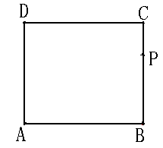

2\如图,在△ABC中,AB=8厘米,BC=16厘米,点P从点A开始沿AB边向点B以2厘米/秒的速度移动,点Q从点B开始沿BC边向点C以4厘米/秒的速度移动,如果P、Q同时出发，经过几秒钟后△PBQ与△ABC相似？

3\（1）一个三角形的三条边长为5、5、6，与它相似的三角形的最长边长为10，则这个与它相似的三角形最长边上的高为 。
（2）如图，矩形DEFG内接于△ABC，DE在边BC上，F、G分别在边AC、AB上，AH为△ABC的高，BC=80cm,AH=50cm，矩形DEFG的周长为120cm，求矩形DEFG的面积。

